Отчет по лабораторной работе №8
  - Архитектура компьютера
Никифоров Захар Сергеевич
Содержание

1. Цель работы
Приобретение навыков написания программ с использованием циклов и обработкой аргументов командной строки.

2. Порядок выполнения работы

2.1 Реализация циклов в NASM
Создаем каталог lab08, а в нем создаем файл lab8-1.asm, записываем код из Листинг 8.1 и компилируем его.
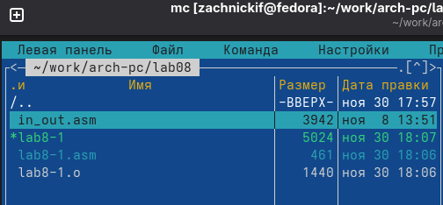
Рисунок 1: Скриншот терминала mc 1

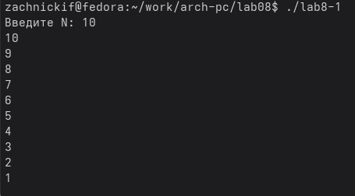
Рисунок 2: Скриншот терминала mc 2
Получаем вывод итераций цикла от 10 до 1. Теперь внесем изменения значения регистра ecx в цикле.
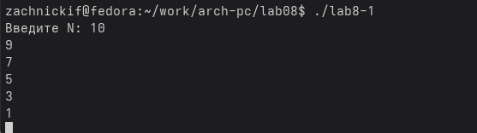
Рисунок 3: Скриншот терминала mc 3
Мы видим, что количество итераций стало некорректным. Оно сократилось вдвое. Снова внесем изменения, добавив команды push и pop (добавления в стек и извлечения из стека) для сохранения значения счетчика цикла loop.
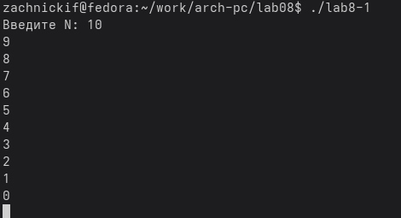
Рисунок 4: Скриншот терминала mc 4
Теперь программа работает более корректно и количество итераций равно числу, введенному с клавиатуры.

2.2 Обработка аргументов командной строки
Создадим файл lab8-2.asm, запишем в него текст из Листинг 8.2, скомпилируем и запустим, вписав перед этим три аргумента: аргумент1, аргумент2, ‘аргумент3’
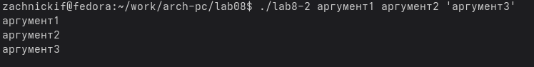
Рисунок 5: Скриншот терминала mc 5
Программа обработала и вывела все три аргумента. Теперь создадим новый файл lab8-3.asm, запишем в него текст из Листинг 8.3, скомпилируем и запустим с аргументами 12, 13, 7, 10, 5.
Рисунок 6: Скриншот терминала mc 6
Программа выводит результат от сложения этих чисел. Всё работает корректно. Теперь на основе этого перепишем код, чтобы программа выводила произведение.
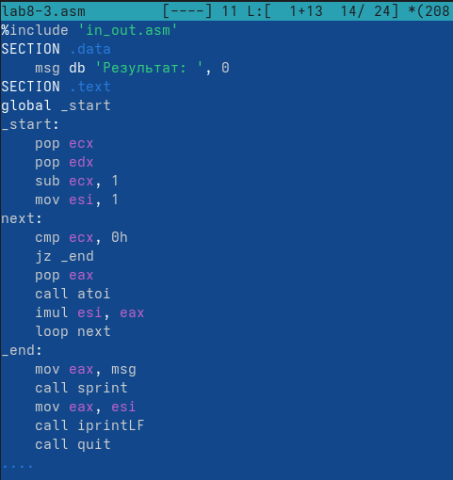
Рисунок 7: Скриншот терминала mc 7
Я поменял значение esi на 1, так как, если будет 0, то резултат так и будет 0. Далее нужно заменить add на imul, чтобы мы получали произведение, а не сумму.
Рисунок 8: Скриншот терминала mc 8
Получаем корректный результат.

3. Задание для самостоятельной работы
- Создаем файл self.asm. Используя в качестве примера код из листинга 8.3, пишем логику, чтобы получить необходимый результат.
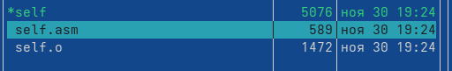
Рисунок 9: Скриншот терминала mc 9

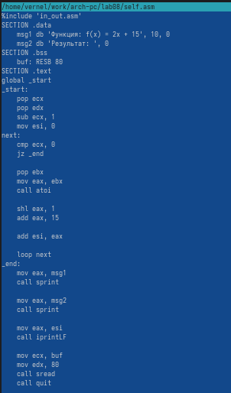
Рисунок 10: Скриншот терминала mc 10
Теперь проверим корректность работы с помощью трёх троек – (2,3,4), (3,4,5), (4,5,6)
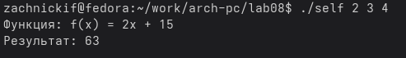
Рисунок 11: Скриншот терминала mc 11

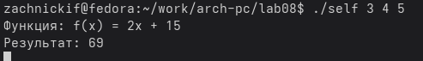
Рисунок 12: Скриншот терминала mc 12

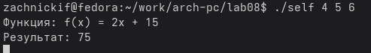
Рисунок 13: Скриншот терминала mc 13
Проверив аналитически, убеждаемся, что вывод корректный, а значит задание выполнено.

4. Выводы
В ходе работы были были приобретены навыки написания программ с использованием циклов и обработкой аргументов командной строки.

